1)(UFPR) Abaixo, pode-se observar a representação esquemática de uma membrana plasmática celular e de um gradiente de concentração de uma pequena molécula “X” ao longo dessa membrana.

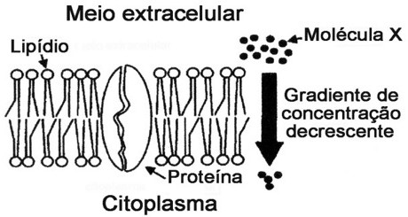

Com base nesse esquema, considere as seguintes afirmativas:

I)A molécula “X” pode se movimentar por difusão simples, através dos lipídios, caso seja uma molécula apolar.

II)A difusão facilitada da molécula “X” acontece quando ela atravessa a membrana com o auxílio de proteínas carreadoras, que a levam contra seu gradiente de concentração.

III)Se a molécula “X” for um íon, ela poderá atravessar a membrana com o auxílio de uma proteína carreadora.

IV)O transporte ativo da molécula “X” ocorre do meio extracelular para o citoplasma.

Assinale a alternativa correta.

a)Somente as afirmativas I e III são verdadeiras.

b)Somente as afirmativas I e II são verdadeiras.

c)Somente as afirmativas II e IV são verdadeiras.

d)Somente as afirmativas I, III e IV são verdadeiras.

e)Somente a afirmativa III é verdadeira.

2)(UEL) O movimento de moléculas de aminoácidos para o interior das células faz-se, geralmente, por

a)Osmose.

b)Difusão simples.

c)Difusão facilitada.

d)Transporte ativo.

e)Fagocitose.

3)(PUC-RJ) Hemácias foram colocadas em uma solução de concentração desconhecida, tendo, após um certo tempo, sofrido hemólise. Em função deste resultado, foi possível dizer que a solução em questão apresenta-se:

a)atônica em relação às hemácias.

b)com alta concentração de sais.

c)hipotônica em relação às hemácias.

d)isotônica em relação às hemácias.

e)hipertônica em relação às hemácias.

4)(UEL-2006) A imagem a seguir representa a estrutura molecular da membrana plasmática de uma célula animal.

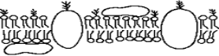

Com base na imagem e nos conhecimentos sobre o tema, considere as afirmativas a seguir.

I.Os fosfolipídios têm um comportamento peculiar em relação à água: uma parte da sua molécula é hidrofílica e a outra, hidrofóbica, favorecendo a sua organização em dupla camada.

II.A fluidez atribuída às membranas celulares é decorrente da presença de fosfolipídios.

III.Na bicamada lipídica da membrana, os fosfolipídios têm a sua porção hidrofílica voltada para ointerior dessa bicamada e sua porção hidrofóbica voltada para o exterior.

IV.Os fosfolipídios formam uma barreira ao redor das células, impedindo a passagem de moléculas e íons solúveis em água, que são transportados através das proteínas intrínsecas à membrana.

Estão corretas apenas as afirmativas:

a) I e II. b) I e III. c) III e IV. d) I, II e IV. e) II, III e IV.

5)(UNIFESP) O uso de vinagre e sal de cozinha em uma salada de alface, além de conferir mais sabor, serve também para eliminar microorganismos causadores de doenças, como as amebas, por exemplo. O inconveniente do uso desse tempero é que, depois de algum tempo, as folhas murcham e perdem parte de sua textura. Esses fenômenos ocorrem porque

a)as amebas morrem ao perderem água rapidamente por osmose. Já as células da alface possuem um envoltório que mantém sua forma mesmo quando perdem água por osmose e, por isso, murcham mais lentamente.

b)tanto as amebas quanto as células da alface não possuem barreiras para a perda de água por difusão simples. Ocorre que, no caso da alface, trata-se de um tecido e não de um único organismo e, portanto, a desidratação é notada mais tardiamente.

c)as amebas morrem ao perderem água por osmose, um processo mais rápido. Em contrapartida, as células da alface perdem água por difusão facilitada, um processo mais lento e, por isso, percebido mais tardiamente.

d)o vinagre, por ser ácido, destrói a membrana plasmática das amebas, provocando sua morte. No caso da alface, o envoltório das células não é afetado pelo vinagre, mas perde água por difusão simples, provocada pela presença do sal.

e)nas amebas, a bomba de sódio atua fortemente capturando esse íon presente no sal, provocando a entrada excessiva de água e causando a morte desses organismos. As células da alface não possuem tal bomba e murcham por perda de água por osmose.

6)(FUVEST) Células vegetais, como as representadas na figura A, foram colocadas em uma determinada solução e, no fim do experimento, tinham aspecto semelhante ao da figura B. Comparando-se as concentrações do interior da célula na situação inicial (I), da solução externa (II) e do interior da célula na situação final (III), podemos dizer que:

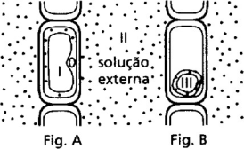

1. I é maior que II
2. I é maior que III
3. I é menor que II
4. I é igual a III
5. III é maior que II

7)(UFMG) O esquema representa uma célula turgescente de parênquima aclorofilado. O comprimento das setas, que indicam movimento de substância, é proporcional às quantidades de substâncias que fluem:

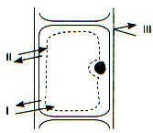

Satisfazem as situações I, II e III do esquema, as seguintes substâncias, respectivamente:

1. glicose, água e amido
2. glicose, amido e água
3. água, glicose e amido
4. água, amido e glicose

e) amido, glicose e água

8)(PUC-RJ) Células de determinada linhagem foram colocadas em meios com diferentes concentrações osmóticas. As curvas identificadas pelas letras Z, J, Y e W se referem a cada um desses meios e representam o comportamento desse tipo de célula ao longo do tempo em cada um deles.

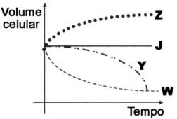

A partir das curvas desse gráfico, podemos concluir corretamente que:

a)Z é o mais hipertônico dos meios observados.

b)Y é um meio isotônico em relação à linhagem celular testada.

c)Y é um meio mais hipotônico do que Z.

d)W é um meio hipotônico em relação à linhagem celular testada.

e)J é um meio isotônico em relação à linhagem celular testada.

9)(UEL – ADAPTADO) Analise a figura a seguir:

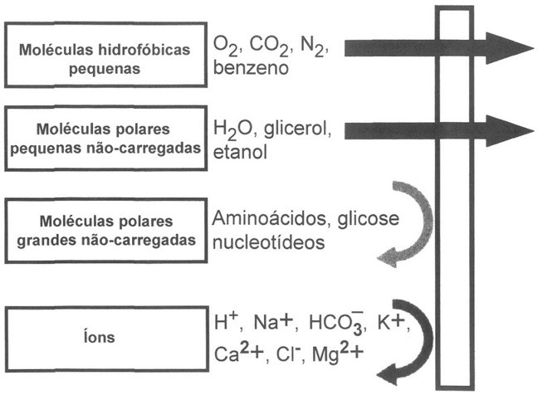

Com base na figura e nos conhecimentos sobre o transporte de membrana, considere as afirmativas a seguir.

I.As membranas celulares são constituídas por três camadas de moléculas lipídicas, com as cadeias polares (hidrofóbicas) colocadas no interior da membrana e as extremidades apolares (hidrofílicas) voltadas para as superfícies da membrana.

II.Quanto menor a molécula e quanto menores forem suas interações favoráveis com a água, ou seja, quanto menos polar ela for, mais rapidamente a molécula se difundirá através da bicamada lipídica.

III.Moléculas apolares pequenas, tais como o oxigênio molecular (O2) e o dióxido de carbono (CO2) prontamente se dissolve nas bicamadas lipídicas e, dessa forma, rapidamente se difundem através delas. As células requerem essa permeabilidade aos gases para o processo de respiração celular.

IV.Moléculas apolares não carregadas também se difundem rapidamente através de uma bicamada, se são suficientemente pequenas. Por exemplo, a água e o etanol difundem-se com dificuldade, ao passo que o glicerol e a glicose difundem-se rapidamente, pois são importantes fontes de energia para as células.

Assinale a alternativa CORRETA:

a)Somente as afirmativas I e IV são corretas.

b)Somente as afirmativas II e III são corretas.

c)Somente as afirmativas III e IV são corretas.

d)Somente as afirmativas I, II e III são corretas.

10)(UFPEL) Sabe-se que, para as células exercerem suas funções, é necessário haver um controle da concentração interna de água e íons. Em 2003, o prêmio Nobel de química foi justamente para dois médicos norte-americanos que estudaram de que forma a água é transportada através da membrana celular de alguns tipos de tecidos, como o epitélio das glândulas lacrimais. Eles descobriram proteínas (aquaporinas), ao nível da membrana plasmática, que formam poros passivos para a água se movimentar. O sentido do movimento é dado pelo gradiente osmótico e a seleção das moléculas de água é feita pelo seu tamanho e carga elétrica.

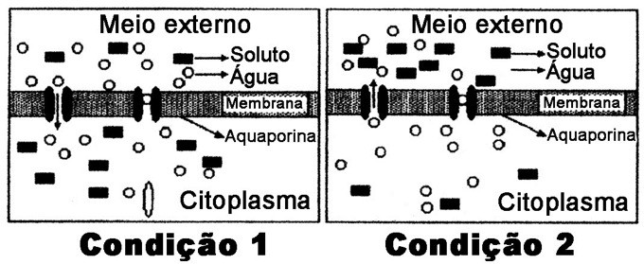

Com base no texto e nos seus conhecimentos, assinale a alternativa incorreta.

a)O processo de difusão de moléculas, representado nas figuras, é chamado de osmose. Em células vegetais, na condição 2, ocorre a plasmólise.

b)Uma das formas de diferenciar o transporte ativo do passivo é quanto ao “gasto” de energia (ATP) e direção do transporte (contra ou a favor do gradiente eletroquímico).

c)Células animais e vegetais, na condição 1, absorvem água, por isso “incham”, o que pode levar ao rompimento celular.

d)Na difusão facilitada, um tipo de transporte passivo, as proteínas de membrana transportam substâncias do meio mais concentrado para o menos concentrado.

1. Baseado nas figuras, pode-se considerar que, na condição 1, o meio é hipotônico e, na condição 2, é hipertônico em relação à célula.

Gabarito (Questões objetivas)

01 A

02 C

03 C

04 D

05 A

06 C

07 A

08 E

09 B

10 C

11)Explique a formação da membrana plasmática, levando em consideração a entropia do sistema e o fato do fosfolipídeo ser anfipático ou anfifílico.

1. Com base no gráfico de duas substancia S1 e S2 e de seu conhecimento faça o que se pede.

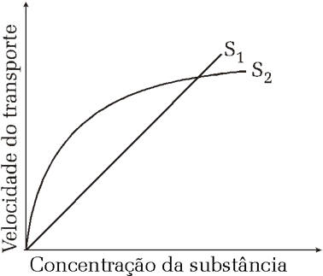

a)Dê o tipo de transporte de cada substância (Difusão simples ou difusão facilitada). Explique.

b)Cite 3 substâncias como exemplo para S1 e S2.

13)Explique a seletividade da membrana plasmática.

14)Com base na imagem, faça o que se pede.

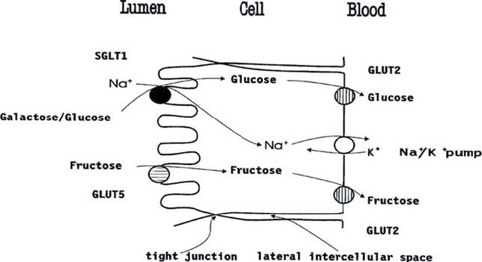

Indentifique na figura as modalidades de transporte descritas

15)Em relação ao processo de difusão, faça o que se pede:

a)Explique o que é gradiente de concentração.

b)Descreva o trasporte ativo.

16)Com base na figura e de seu conhecimento, faça o que se pede.

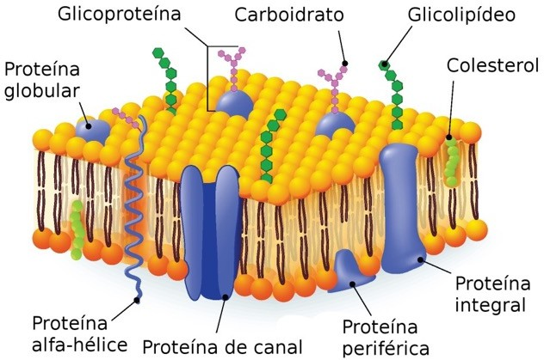

a)Qual o nome dado aos compostos que apresentam parte hidrofilica e outra hidrofóbica?

b)Qual a importância do colesterol para a membrana plasmática ?

c)O que é fluidez de membrana? Qual a sua relação com as saturações dos fosfolipideos e com o colesterol ?

d)O que quer dizer que a membrana plasmática é assimetrica ?

e)Qual é a importância da fluidez de membrana para a célula ?